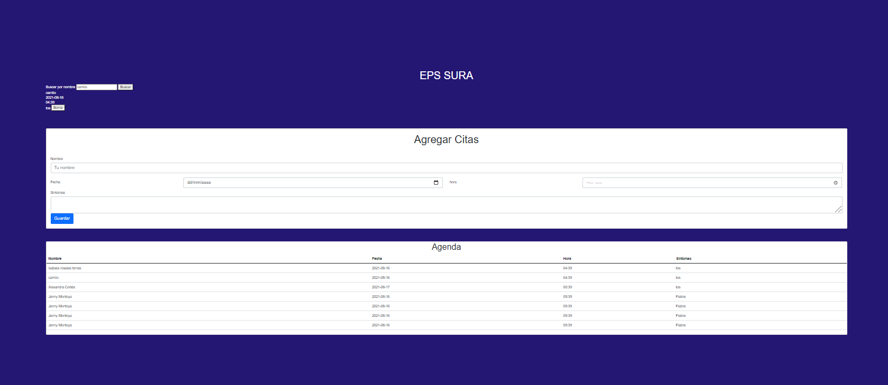

Creamos una carpeta para nuestro proyecto llamada citasVanilla

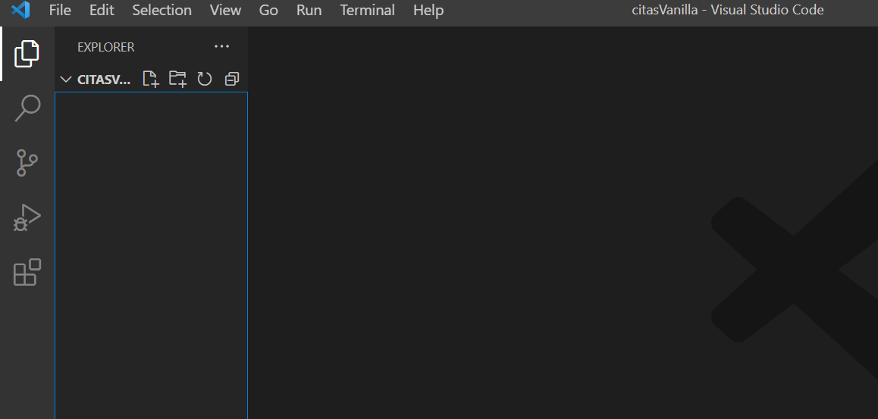

Dentro de esta carpeta creamos un archivo llamado index.html y dentro de ese archivo pegamos la siguiente estructura

<https://raw.githubusercontent.com/jennymontoya1001/recursosCitaVanilla/main/index.html>

creamos una carpeta llamada styles y dentro de ella un archivo llamado style.css

Dentro del archivo style.css pegamos la siguiente estructura

<https://raw.githubusercontent.com/jennymontoya1001/recursosCitaVanilla/main/style.css>

vinculamos nuestro archivo style.css con el index.html

<link href="styles/style.css" rel="stylesheet" type="text/css">

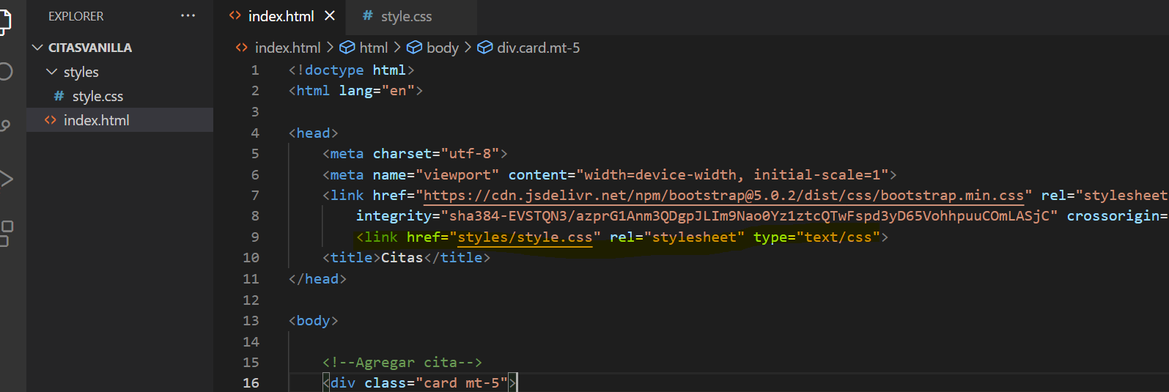

Se debe visualizar de la siguiente manera en el navegador

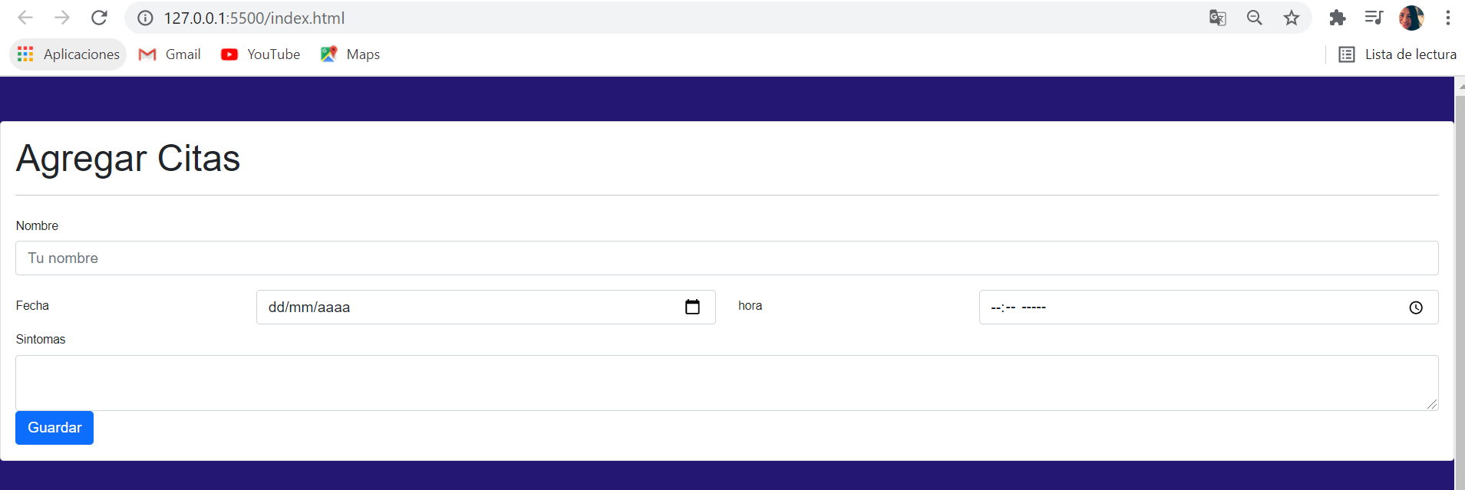

Creamos una carpeta llamada scripts y dentro un archivo llamado scripts.js

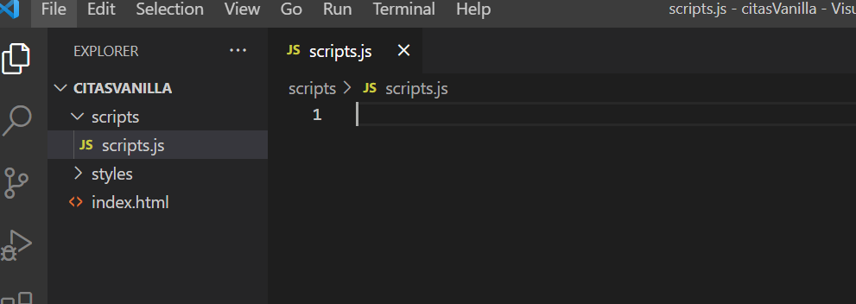

Vinculamos nuestro archivo script.js a el index.html

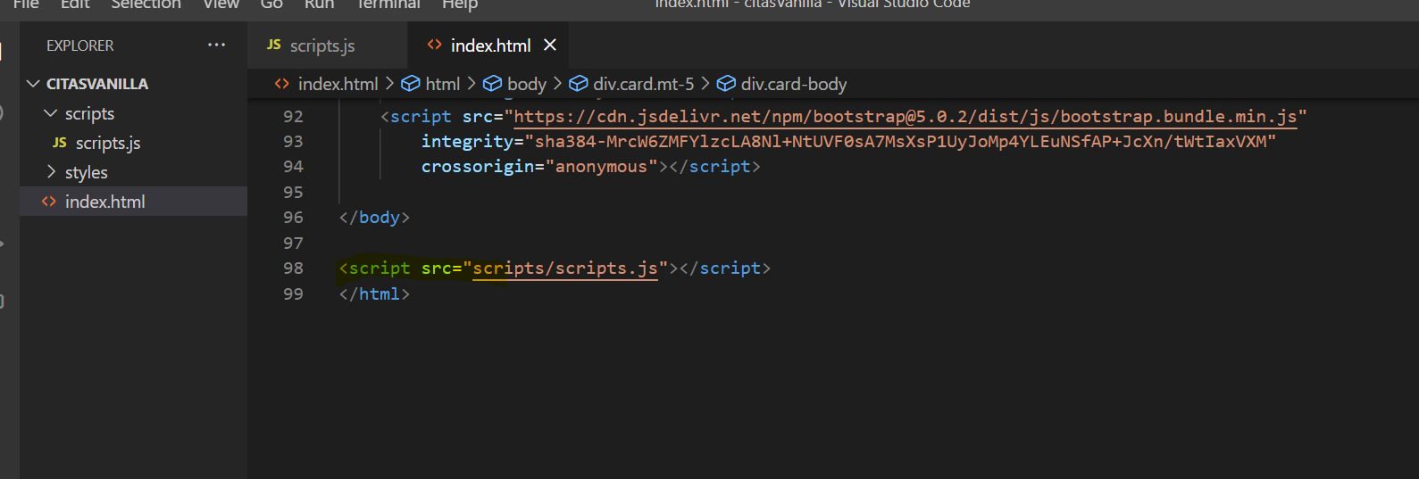

Nos vamos para nuestro archivo scripts.js

Primero capturamos nuestro formulario

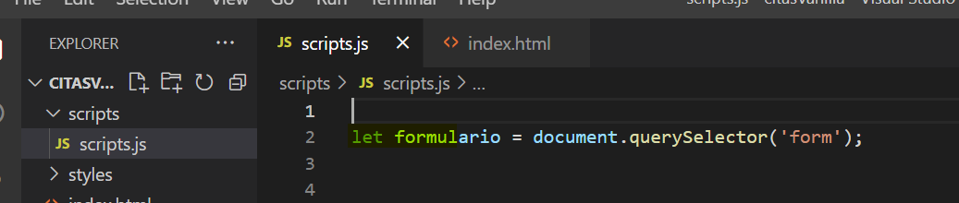

Luego, crearemos una función flecha y dentro de ella capturaremos la información de nuestras cajas de texto o inputs

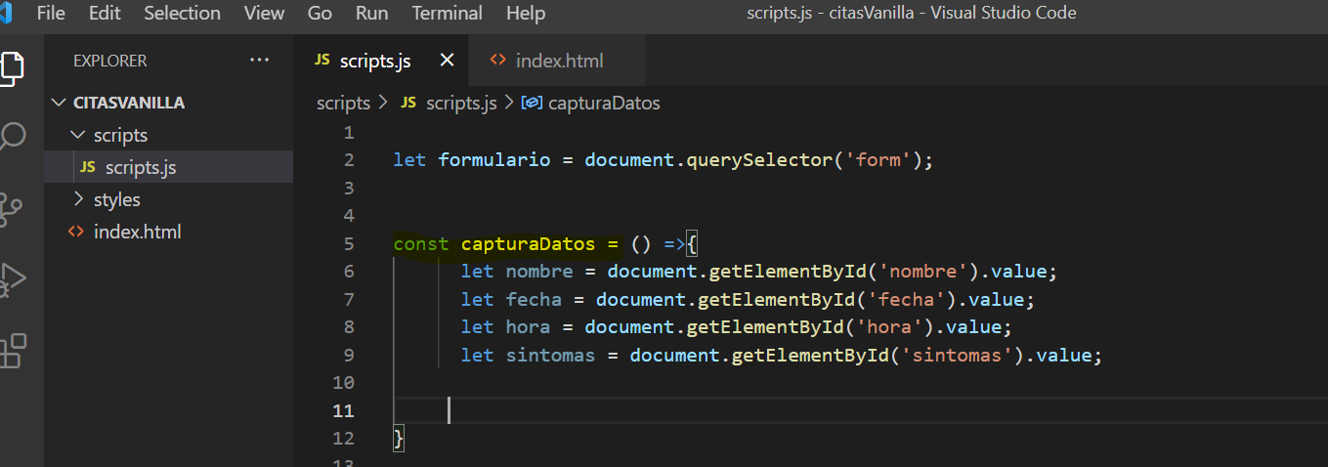

Con la información que capturamos vamos a construir un objeto que llamaremos registro

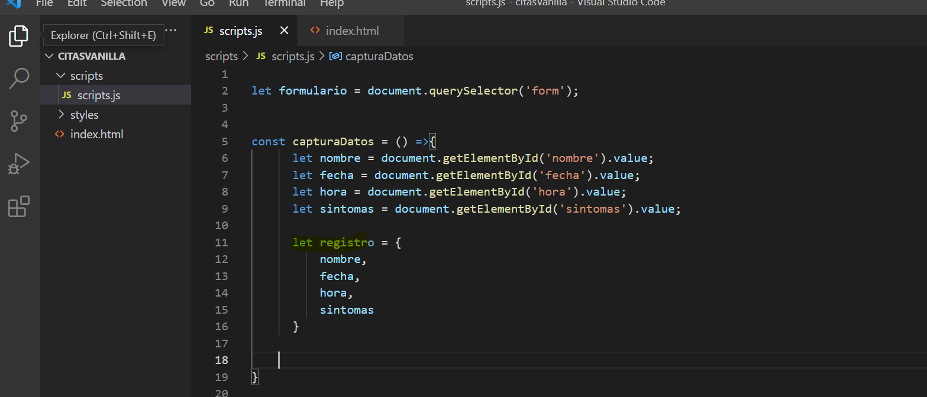

Usaremos la función unShift que nos permite adicionar elementos al inicio de nuestro arreglo

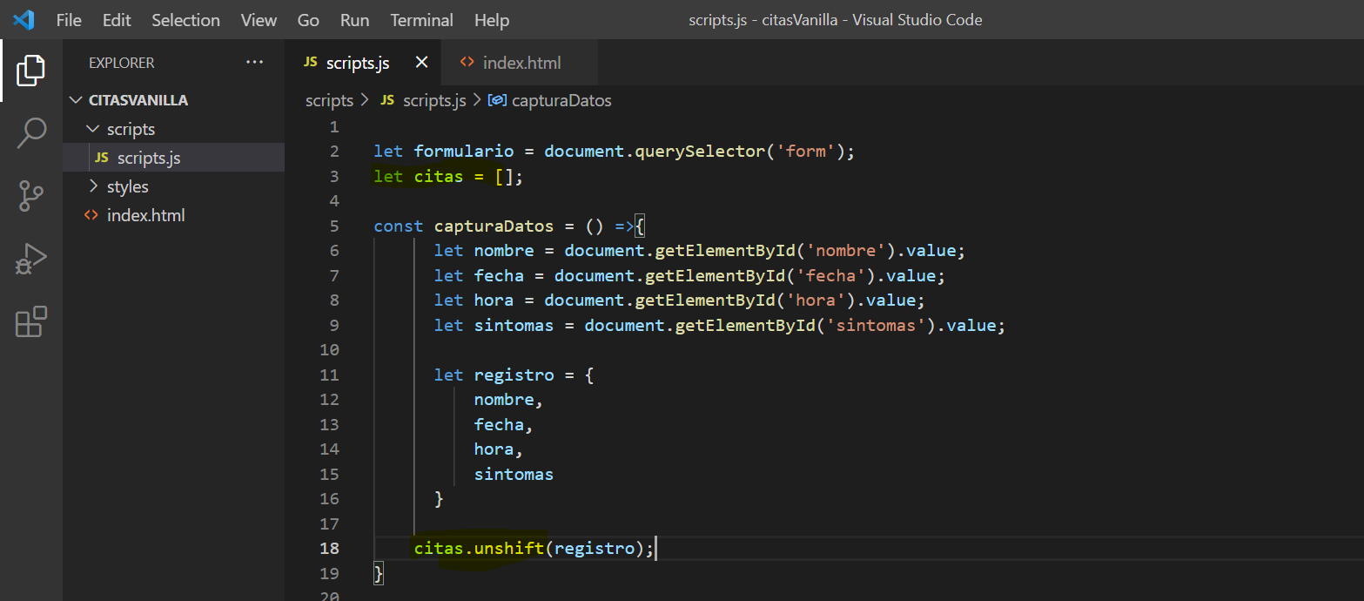

Llamaremos al evento submit del formulario y este llamará a capturaDatos

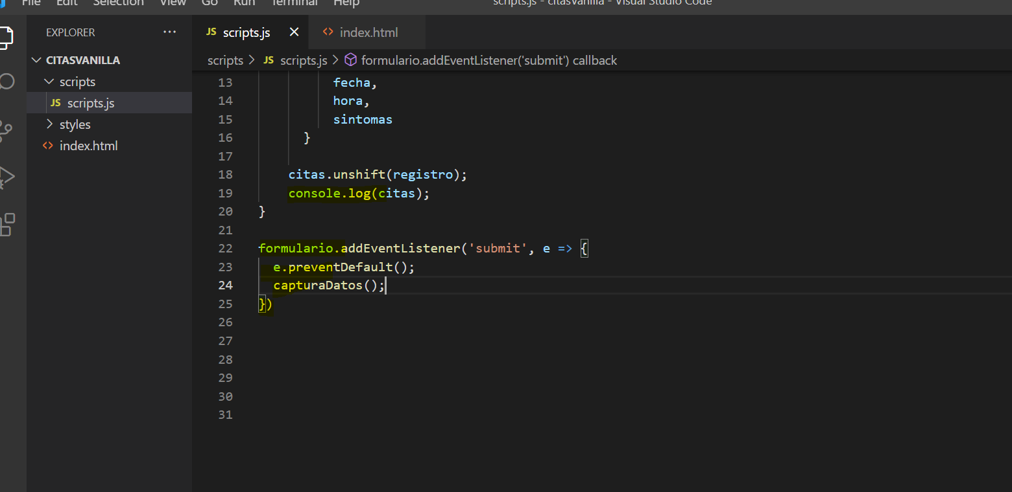

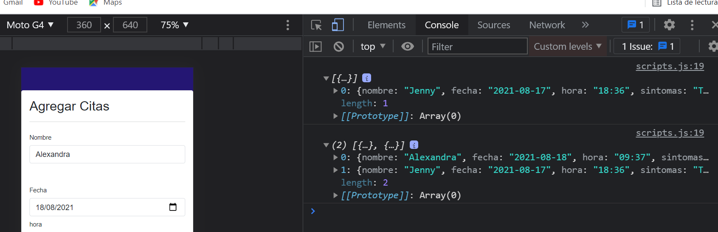

Vamos a almacenar en el localStorage

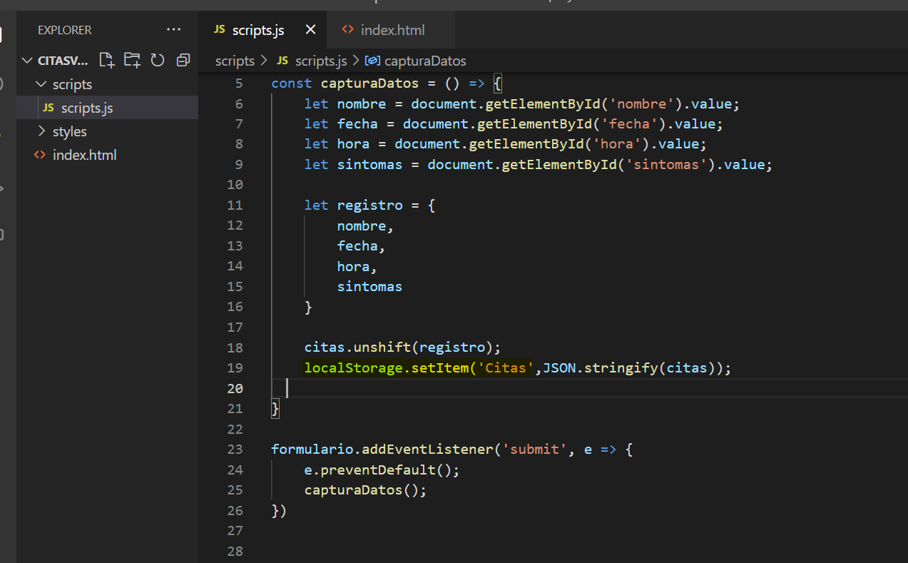

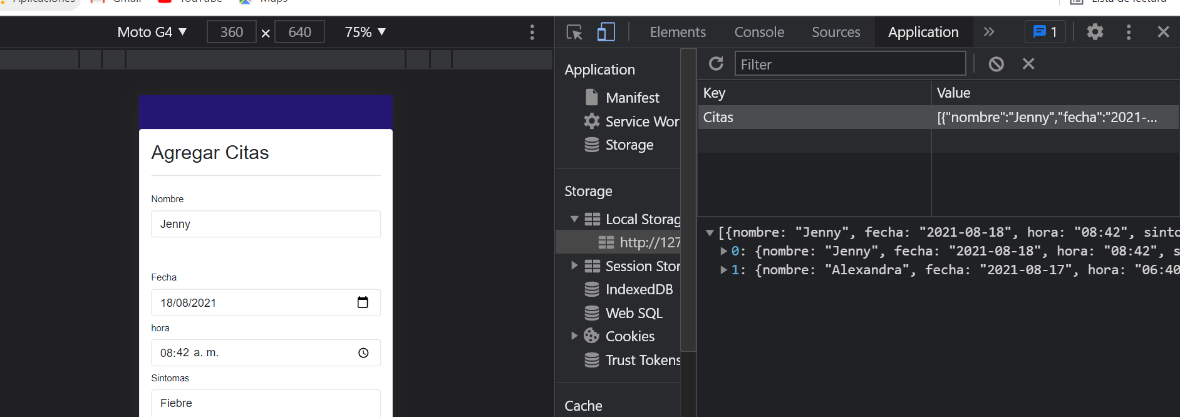

Vamos a listar la información almacenada

Vamos a hacer una función para traer la información del local storage

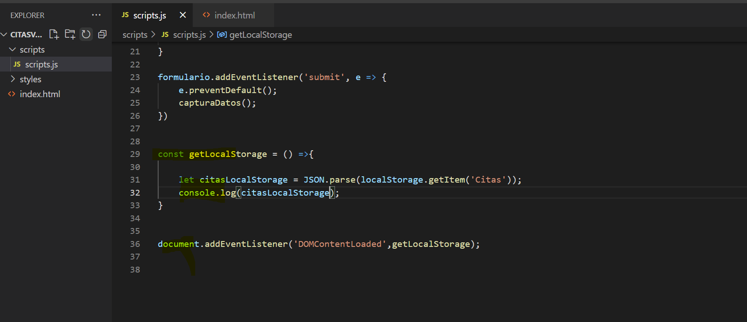

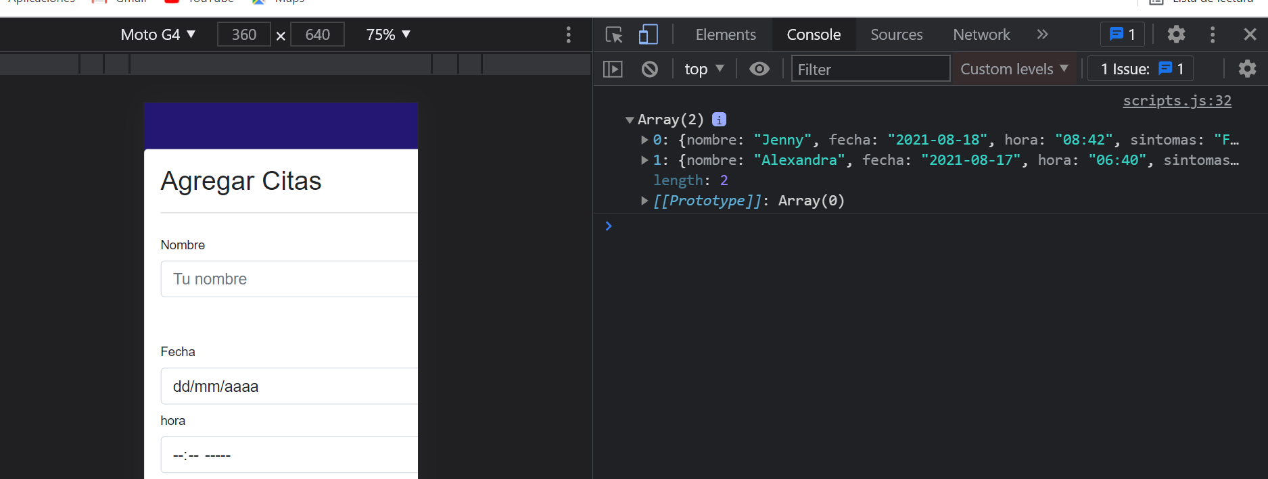

Ya que estamos capturando la información vamos a recorrerla y mostrarla.

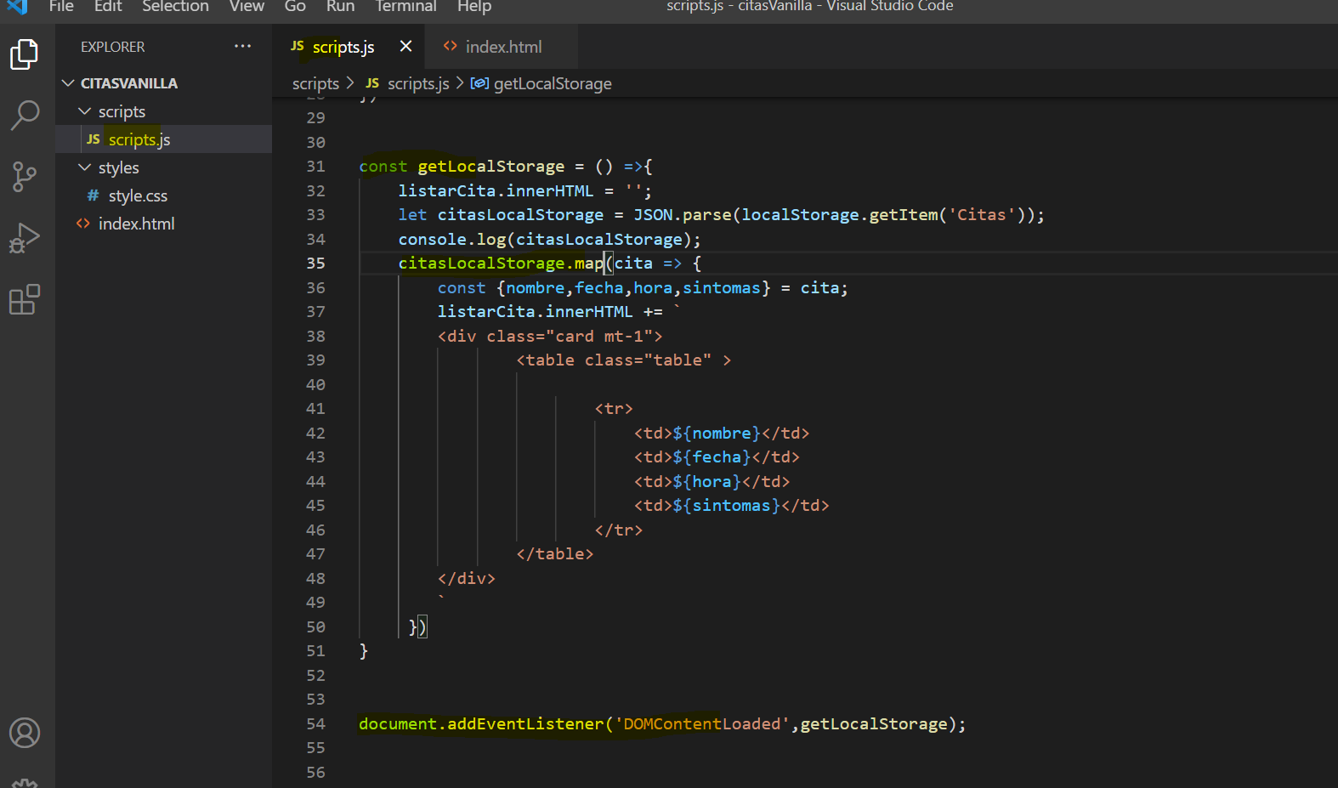

Llamamos a la función getLocalStorage luego de guardar

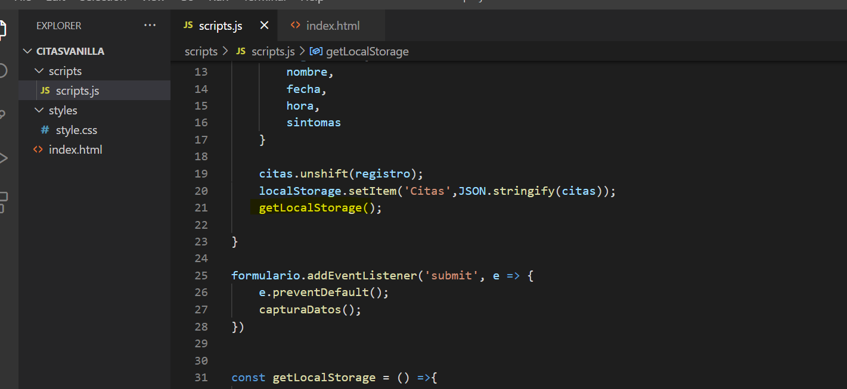

Adicionaremos un buscador

Capturamos el botón btnBuscar y el div búsqueda en el cual mostraremos la información buscada

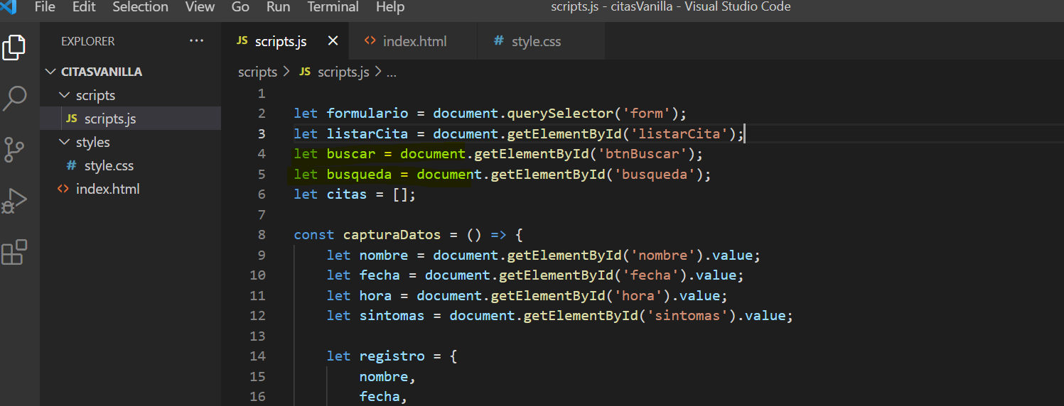

Llamamos al evento click del botón buscar

Capturamos lo que ingresen por la caja de texto y lo comparamos con lo que filtremos del arreglo citas del local storage

Dentro del filter pasamos toda la data a minúscula para compararla

Validamos que si el arreglo está vacío nos muestre un mensaje que nos indique, de lo contrario nos debe mostrar la información, la validación la realizamos con un condicional ternario

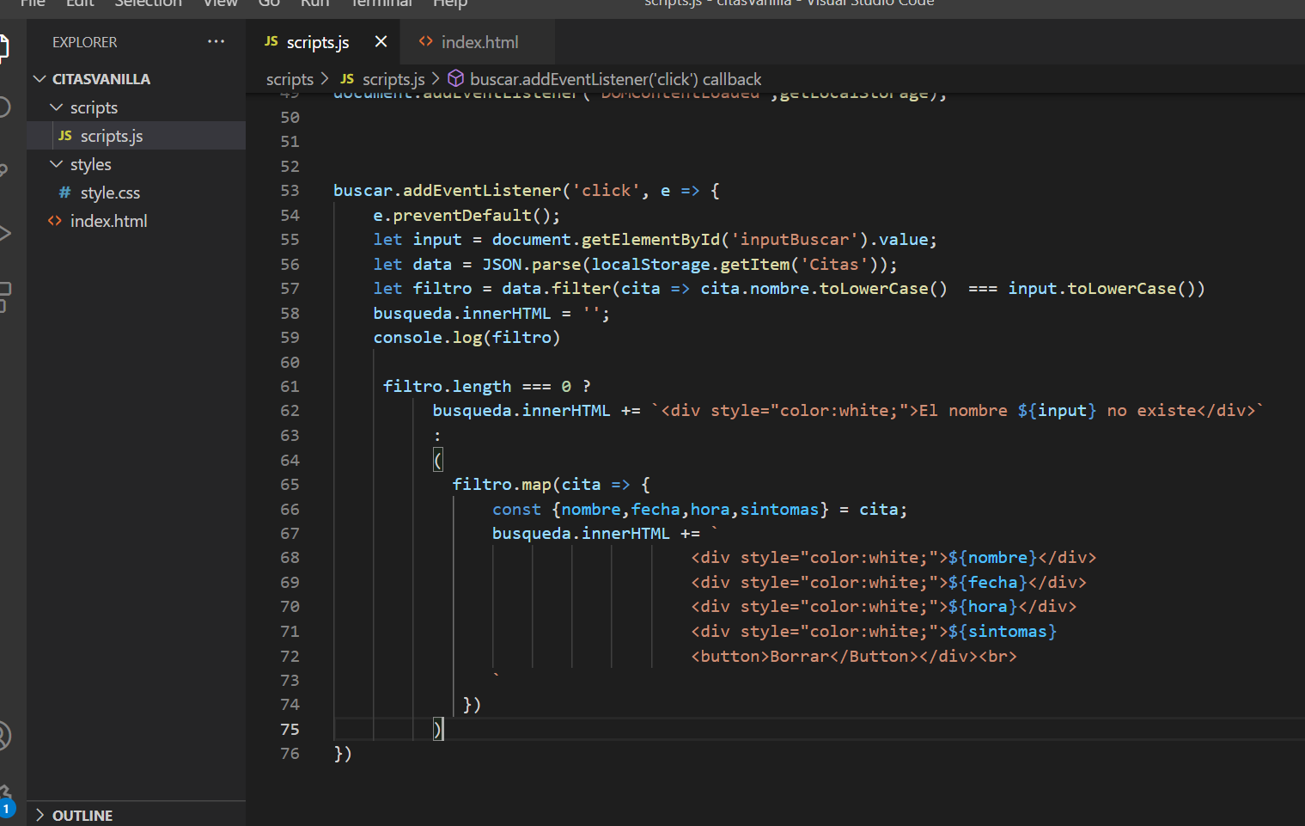

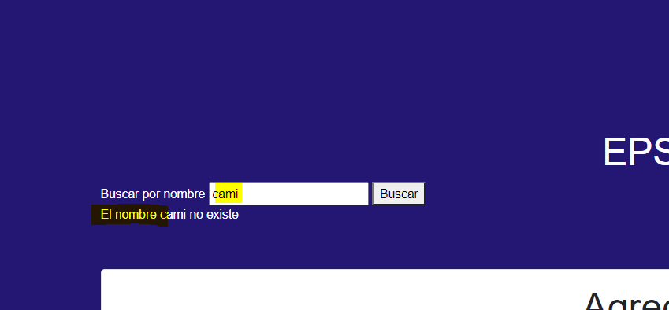

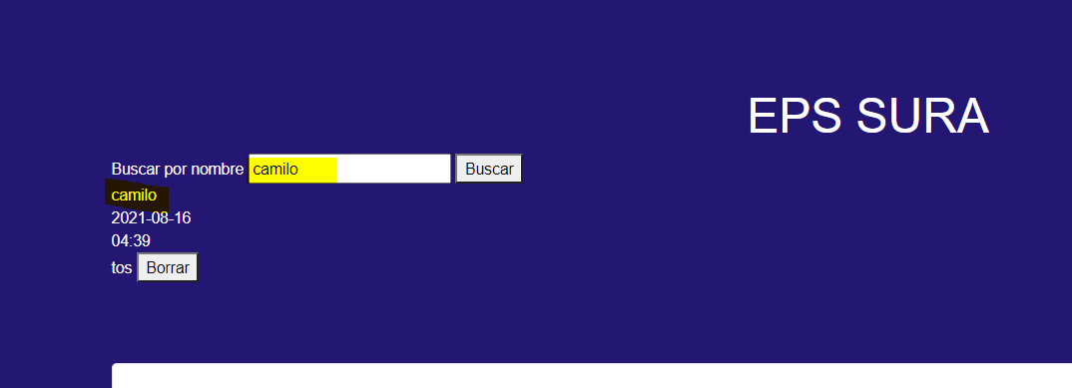

Repositorio del ejercicio

<https://github.com/jennymontoya1001/citasVanilla.git>

**ACTIVIDAD**

Usted ha sido contratado para realizar las siguientes adiciones en esta aplicación. Utilice sus conocimientos adquiridos hasta el momento en el curso. Trabajo de forma individual

Trate de incorporar alguna o algunas de las siguientes funciones:

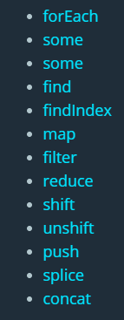

1. Realizar la funcionalidad del botón Borrar

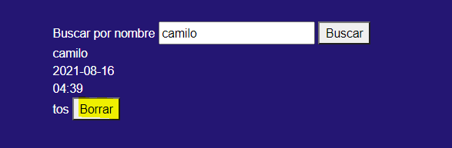

1. Crear e implementar una función para limpiar los campos de nuestra agenda
2. Crear un formulario de registro de usuarios, almacenar los usuarios en un arreglo y en el localStorage
3. Crear un formulario de login
4. Crear e implementar la función o funciones necesarias para poder hacer login con alguno de los usuarios creados en el registro
5. Luego de que se valide la existencia del usuario y haga login, nos debe aparecer nuestra aplicación de citas

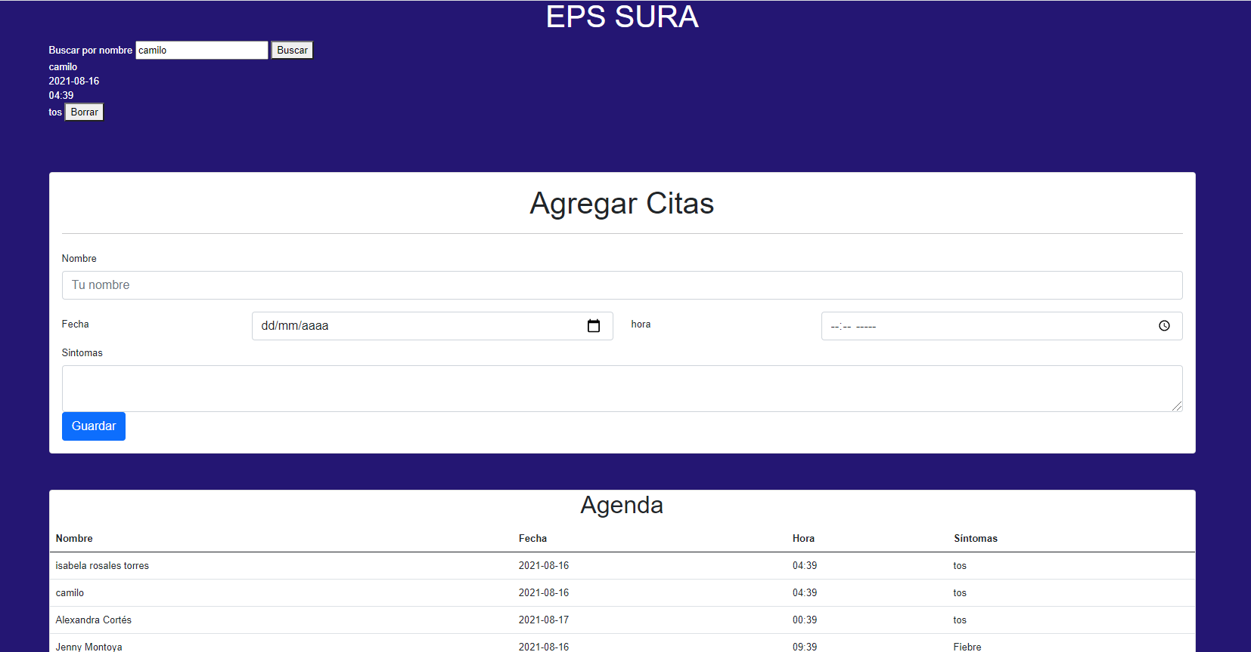

1. Cuando termines tu aplicación, realizar su respectiva entrega de forma individual en el siguiente formulario

<https://docs.google.com/forms/d/e/1FAIpQLSdC9ykr1TkUSrltQRh0S9nJWQ1Zl1ETUVRN-i0riAIH-AFENg/viewform>